عنوان الملخص للمؤتمر الدولي للعمارة والبيئة 2025
الاسم الشخصي أ. اسم العائلة¹، الاسم الشخصي ب. اسم العائلة¹، الاسم الشخصي ج. اسم العائلة²
¹عنوان المؤسسة الأولى، مثل القسم أو الوحدة، الجامعة أو المعهد، الشارع 123، المدينة، البلد.
²عنوان المؤسسة الثانية، مثل القسم أو الوحدة، الجامعة أو المعهد، الشارع 123، المدينة، البلد.
البريد الإلكتروني presenting.author@institute.com :

النص الرئيسي بخط Times New Roman، حجم الخط: 12، عادي. يتم ضبط الفقرات (محاذاة من الجانبين الأيمن والأيسر). لا تُغيّر أبعاد الصفحة وهوامشها، حيث يجب أن تكون A4 وهوامش 2.4 سم من كل جانب. أمثلة على تنسيق المراجع مذكورة أدناه. لا يوجد حد لعدد الأحرف في النص الرئيسي، لكن الطول الإجمالي للملخص يجب أن يقتصر على صفحة واحدة فقط، بما في ذلك الشكل (اختياري).
إذا رغبت في إدراج شكل داخل الملخص، فاستبدل الشكل والعنوان التوضيحي الافتراضيين ببياناتك الخاصة، وإلا فقم بإزالتهما. يُسمح بإدراج شكل واحد فقط، بصيغة TIFF أو JPEG أو PNG (ويجب أن يكون الملف بجودة ودقة كافية للطباعة). قد يتم تعديل حجم ومكان الشكل في المادة المنشورة (يُطبع بالأبيض والأسود).
الملخصات التي لا تتبع متطلبات التنسيق هذه ستُعاد. وتحتفظ اللجنة المنظمة بالحق في تحرير الملخصات لتصحيح التنسيق.
استبدل هذا النص بملخصك.

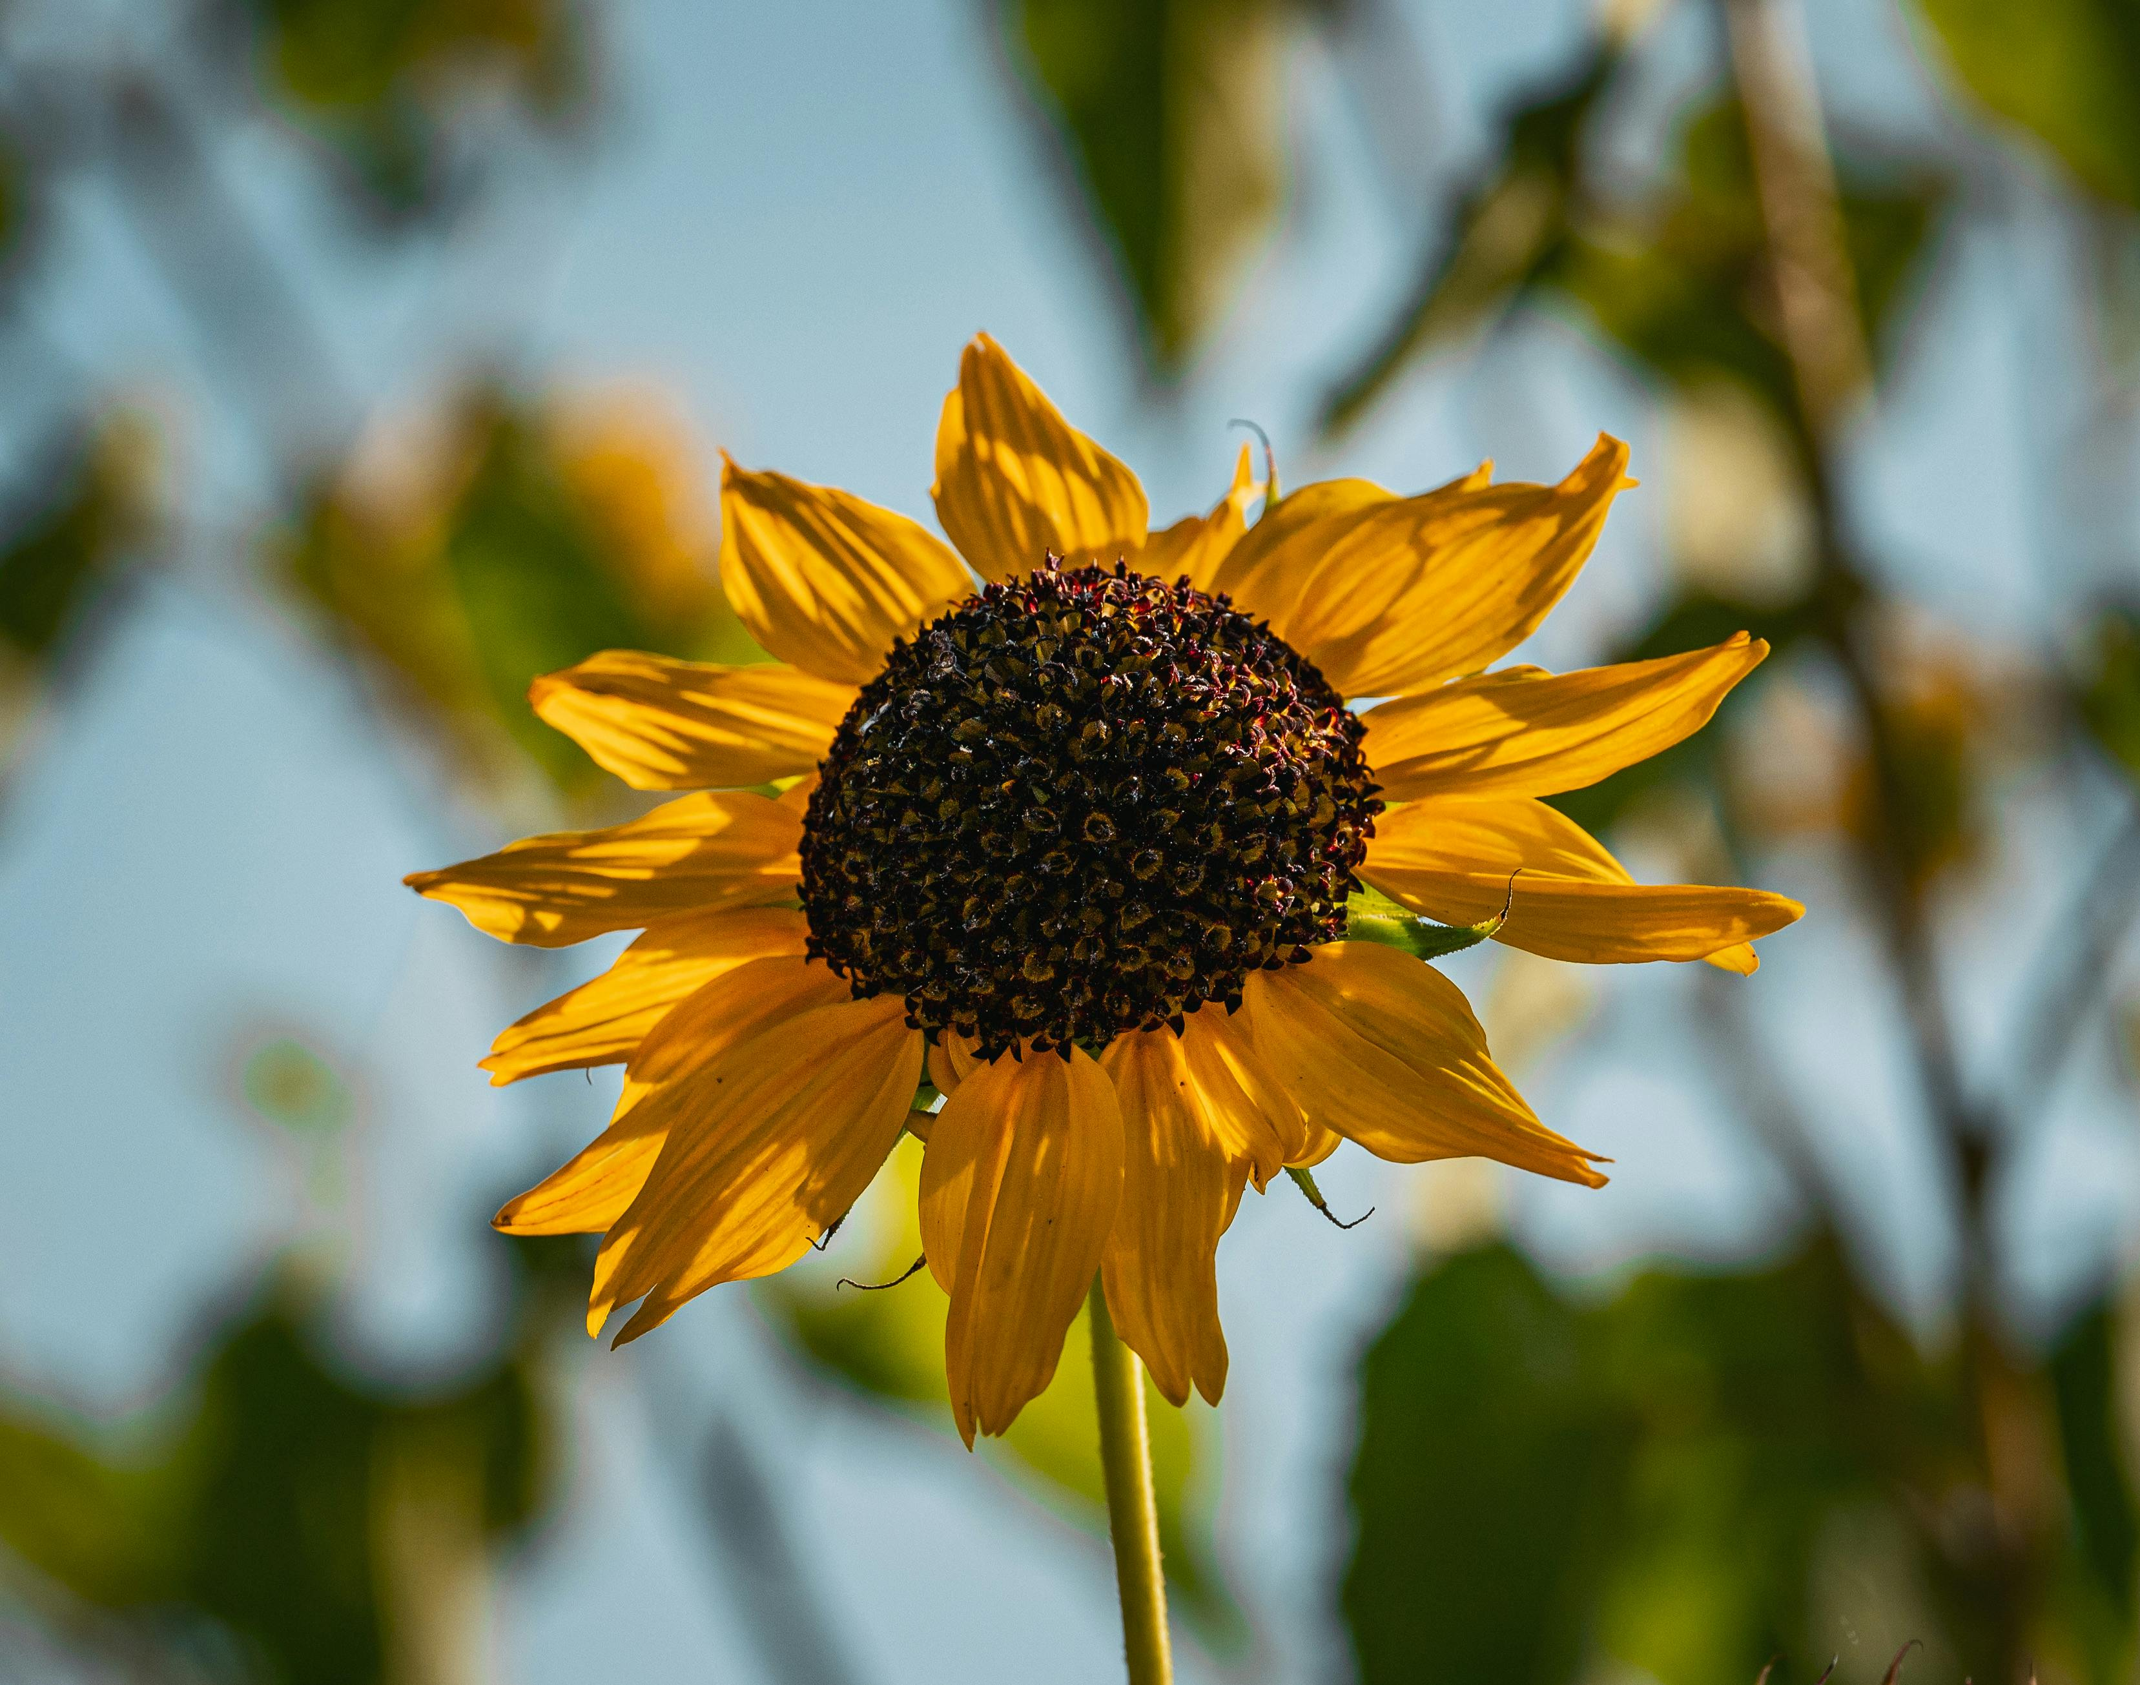
شكل 1. عنوان الشكل

الكلمات المفتاحية: الكلمة المفتاحية1، الكلمة المفتاحية2، …
الحمادي، أ. (2020. (إدارة المياه المستدامة في الأبنية الحديثة. الرياض: دار النشر العربية.

